Documento experimentación

1. Problemática

Se busca desarrollar una aplicación que sea capaz de almacenar y manejar los datos de 1000 usuarios mensualmente con un buen desempeño, permitiendo la respuesta inmediata ante el manejo de distintas emergencias que se pueden dar por irregularidades en las condiciones médicas del paciente; dando la posibilidad de enviar un mensaje como respuesta al paciente o en un caso grave notificar a las diferentes entidades involucradas. Para solucionar esto, usaremos la arquitectura de tipo reactivo basada en un modelo de actores.

1. Objetivo

Soportar grandes cantidades de mensajes simultáneos, permitir el sistema de notificación y persistencia de los datos históricos de un paciente. También se busca que el software permita la manipulación de dispositivos externos.

1. Descripción

Se probará el programa con la recepción de 3000 sensores de diferentes tipos en una ventana de tiempo de 1 segundo. Se buscará obtener el historial de datos personales y otros datos relacionados con la historia clínica dentro de un rango de tiempos permitiendo el uso de los servicios CRUD. Se probará el envío de mensajes al dispositivo.

1. Artefactos a Construir

Se desarrollará una aplicación utilizando el framework “Play!” para el manejo de peticiones al programa y la arquitectura se implementará soportada en Akka para gestionar los threads y la reutilización de recursos evitando errores como “StackOverFlow” y “OutOfMemoryError”. Todo esto con el objetivo de solucionar el problema mencionado anteriormente.

1. Recursos de Experimentación

Para desarrollar el software se usarán una máquina virtual que cuenta con 8GB de RAM, un procesador Intel(R) Xeon(R) CPU a 2,6 GHz con sistema operativo Windows 7 de 64bits. También se utilizará el software IntelliJ como ambiente de desarrollo, Jmeter para realizar las diferentes pruebas de carga y desempeño, PostgreSQL para el manejo de bases de datos, Git-Hub para el modelo de trabajo de integración continua.

1. Resultados esperados

Se espera que la aplicación cumpla con los parámetros de escalabilidad y eficiencia para adaptarse a los cambios y al gran volumen de peticiones que llegan sin perder desempeño, tomando en cuenta las delicadas situaciones que se manejan. Se espera desarrollar una aplicación amigable con el usuario, es decir, hacer un sistema usable. También que sea permita la interoperabilidad.

1. Duración y Etapas

La planeación se dividió en 5 etapas con sus debidos tiempos esperados:

* Modelaje del mundo del problema: 1 Hora
* Determinar requerimientos funcionales y no-funcionales: 30 Min
* Identificar las características del problema: 30 Min
* Implementación del software: 24 Horas
* Pruebas: 3 Horas

1. Resultados

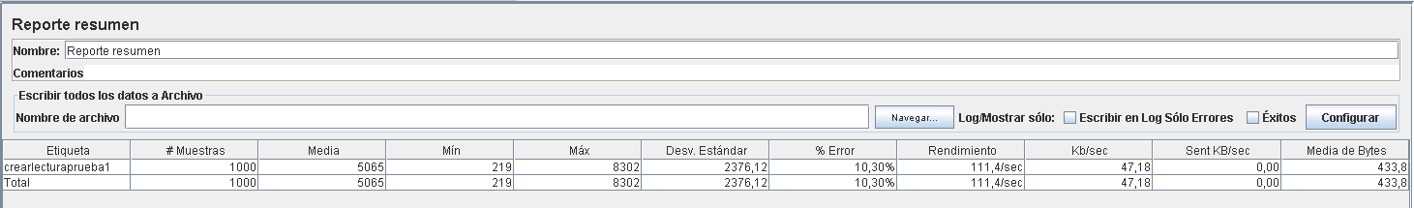

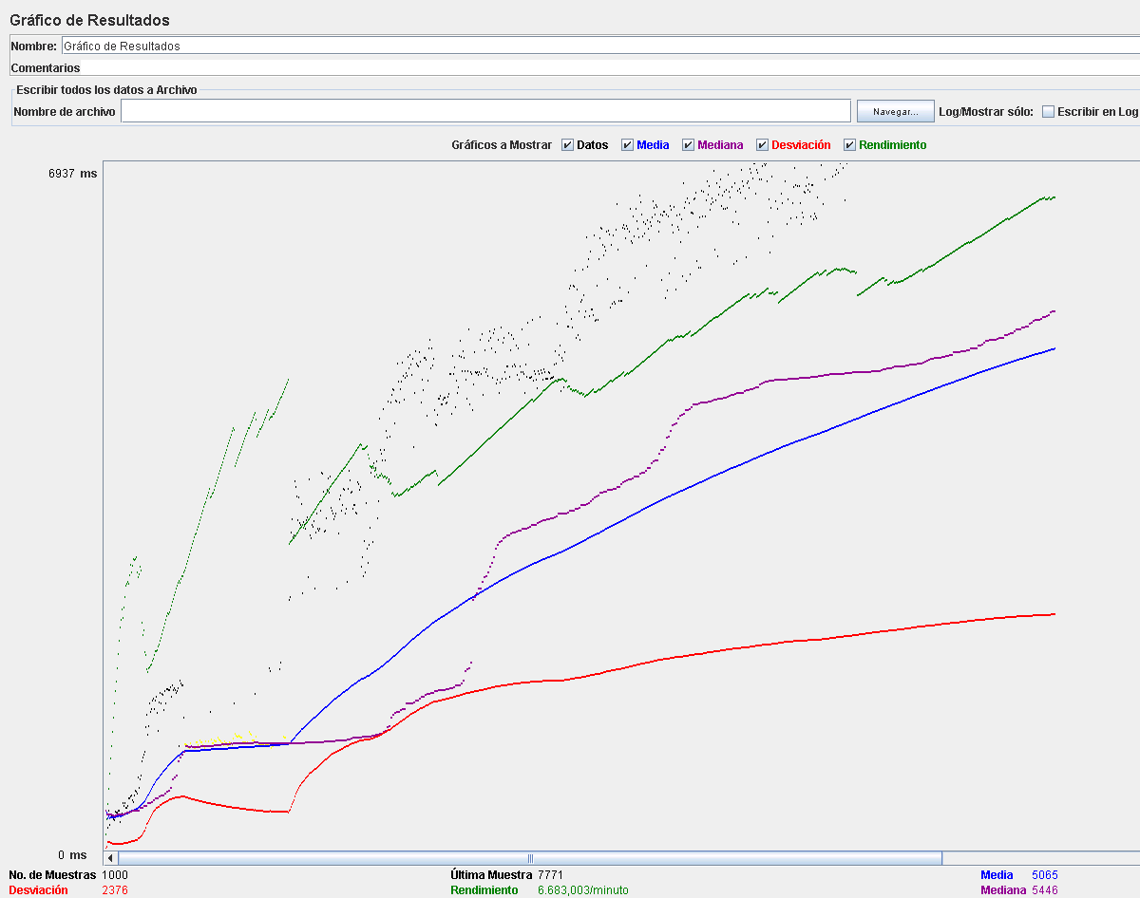

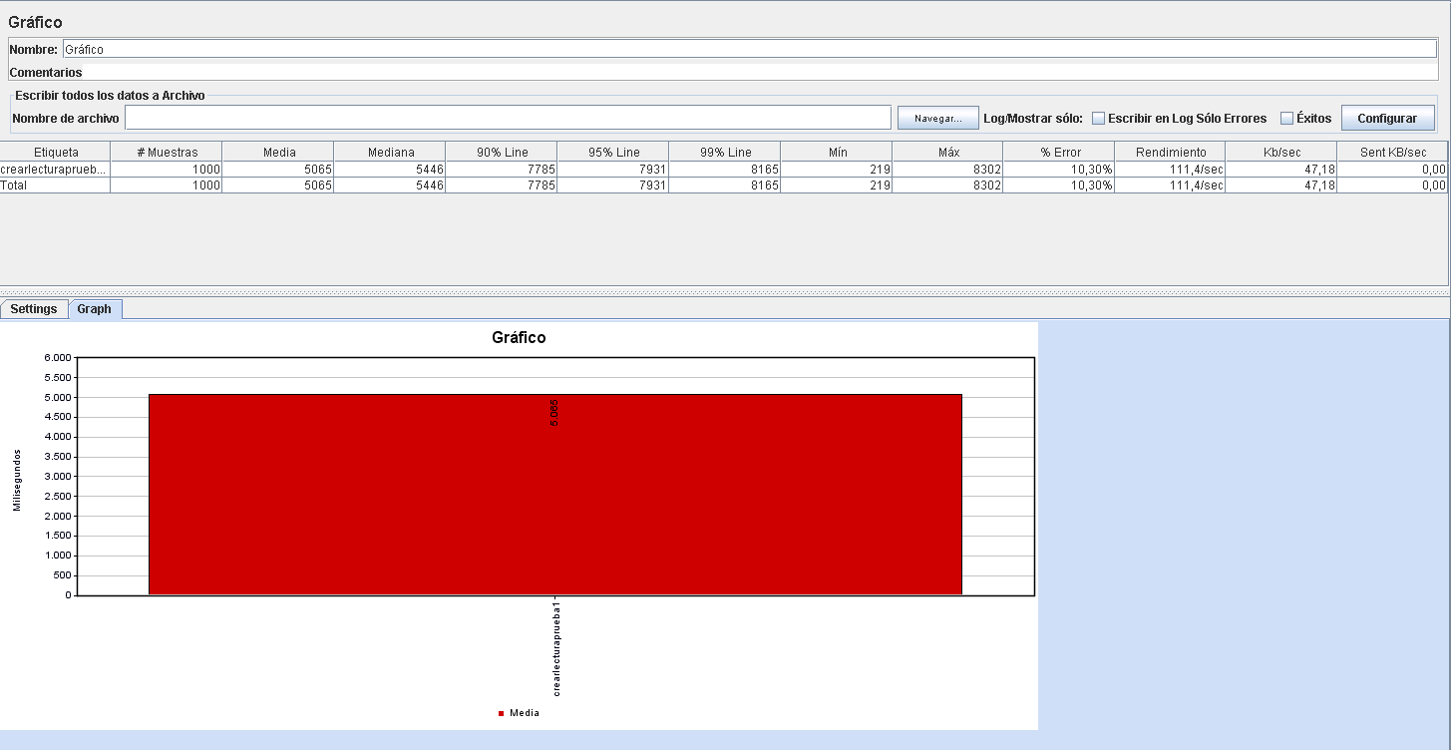

Se puede observar que al final, con la simulación en Jmeter, el programa tiene cierto porcentaje de error (10,30%) en la ejecución de pruebas. Esto quiere decir que el 10,30% de los 1000 hilos creados no pudieron acceder al programa. Esto puede ser debido a que cada hilo debe acceder a la base de datos para modificarla y al no tener una buena concurrencia, algunos hilos no pueden ejecutarse.

1. Artefacto construido

Al final se implementó de buena manera la arquitectura de actores a través de Play. Se puede observar que se realizaron dos diferentes paquetes, uno con entidades y otro con los controladores de las mismas. También se incluye una serie de rutas que hacen uso de los controladores y permiten hacer pruebas sobre ellos.